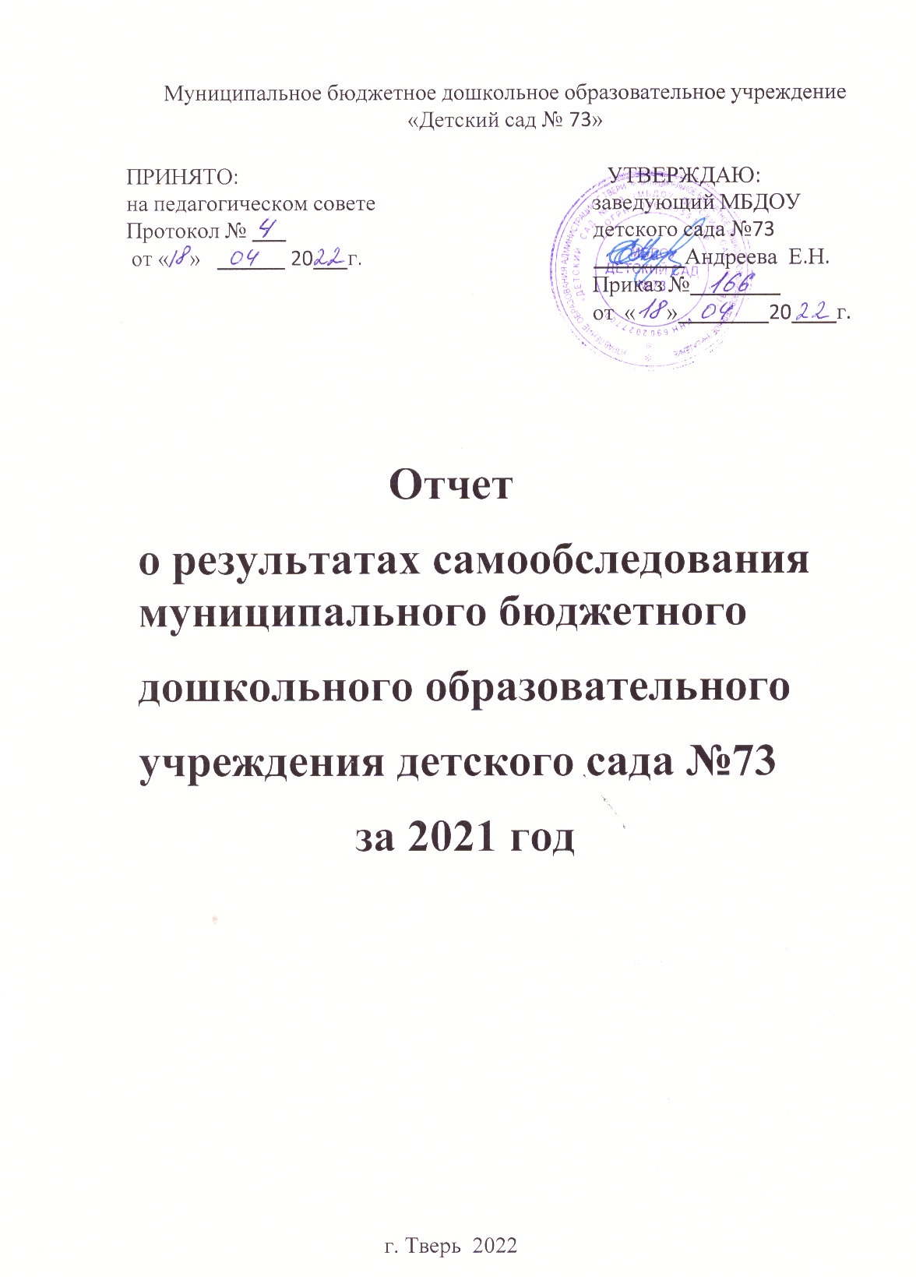

Общие сведения об образовательной организации
Наименование образовательной  организации | Муниципальное бюджетное дошкольное образовательное учреждение «Детский сад № 73» (МБДОУ Детский сад № 73)
Руководитель | Андреева Елена Николаевна
Адрес организации | 170026, г. Тверь, ул. А. Ульянова, д. 8 А
Телефон, факс | Телефон, факс (4822) 52-24-37
Адрес электронной почты | ds73@detsad.tver.ru
Учредитель | Администрация города Твери в лице Управления образования администрации города Твери
Дата создания | 1960 год
Лицензия | от 25.52.2016 регистрационный № 257 серия Л 01 № 0001894
Муниципальное бюджетное дошкольное образовательное учреждение «Детский сад № 73» (далее — детский сад). Здание детского сада построено по типовому проекту. Это отдельно стоящее кирпичное двухэтажное здание. Проектная наполняемость на 135 мест. Общая площадь здания 5245,0 кв. м, из них площадь помещений, используемых непосредственно для нужд образовательного процесса, 633, 60 кв. м.
Цель деятельности детского сада — осуществление образовательной деятельности по реализации образовательных программ дошкольного образования. Основным приоритетным направлением в деятельности образовательного учреждения выдвигается коррекционно – развивающая функция образования. Обеспечивающая комплексность педагогического воздействия, направленного на выравнивание речевого и психофизического развития детей, становление личности ребёнка и ориентирующая педагога на его индивидуальные особенности, что соответствует современным научным концепциям дошкольного образования.
В ДОУ разработана, принята на заседании педагогического совета и реализуется адаптированная основная образовательная программа дошкольного образования в соответствии с ФГОС дошкольного образования
с учетом примерной образовательной программы дошкольного образования, санитарно – эпидемиологическими правилами и нормативами , а также адаптированная образовательная программа для детей с РАС и детей с синдромом Дауна. Они направлены на коррекцию имеющихся речевых и других нарушений. Предметом деятельности детского сада является формирование общей культуры, развитие физических, интеллектуальных, нравственных, эстетических и личностных качеств, формирование предпосылок учебной деятельности, сохранение и укрепление здоровья воспитанников.
Режим работы детского сада: рабочая неделя — пятидневная, с понедельника по пятницу. Длительность пребывания детей в группах — 12 часов. Режим работы групп — с 7:00 до 19:00.
Аналитическая часть
I. Оценка образовательной деятельности
Образовательная деятельность в детском саду организована в соответствии с Федеральным законом от 29.12.2012 № 273-ФЗ «Об образовании в Российской Федерации», ФГОС дошкольного образования. С 01.01.2021 года детский сад функционирует в соответствии с требованиями СП 2.4.3648-20 «Санитарно-эпидемиологические требования к организациям воспитания и обучения, отдыха и оздоровления детей и молодежи», а с 01.03.2021 —дополнительно с требованиями СанПиН 1.2.3685-21 «Гигиенические нормативы и требования к обеспечению безопасности и (или) безвредности для человека факторов среды обитания».
Образовательная деятельность ведется на русском языке, в очном формате, срок освоение программы зависит от диагноза, установленного ПМПК – от 1 года до 4 лет.
Детский сад посещают 82 воспитанника в возрасте от 3 до 8 лет. Все воспитанники – дети с ОВЗ (дети с тяжёлыми нарушениями речи, дети с синдромом Дауна и РАС) В детском саду сформировано 4 группы.
- Группа № 1 разновозрастная — 21 ребёнок;
- Группа № 2 «инклюзия» разновозрастная — 20 детей;
- Группа № 3 разновозрастная — 21 ребёнок;
- Группа № 4 старшая — 20 детей.

Воспитательная работа
С 01.09.2021 Детский сад реализует рабочую программу воспитания и календарный план воспитательной работы, которые являются частью адаптированной основной образовательной программы дошкольного образования.
Таким образом, целостность воспитательно – образовательного и коррекционного процесса обеспечивается установлением связей между разными сферами деятельности ребёнка, взаимосвязью между специалистами, участвующими в педагогическом процессе, и родителями (законными представителями) дошкольников. Все участники образовательных отношений выступают как субъекты, т.е. активные, равноправные участники. В работе с детьми педагоги используют образовательные технологии деятельностного типа: развивающее обучения, проектную деятельность.
В ДОУ функционирует консультативный пункт для родителей, чьи дети не посещают дошкольные учреждения.
Чтобы выбрать стратегию воспитательной работы, в 2021 году проводился анализ состава семей воспитанников.
Характеристика семей по составу:
Состав семьи | Количество семей | Процент от общего количества семей воспитанников
Полная | 69 | 84%
Неполнаяс матерью | 12 | 15%
Неполная с отцом | 0 | 0%
Оформлено опекунство | 1 | 1%
Характеристика семей по количеству детей
Количество детей в семье | Количество семей | Процент от общего количества семей воспитанников
Один ребенок | 18 | 22%
Два ребенка | 45 | 55%
Три ребенка и более | 19 | 23%
Воспитательная работа строится с учетом индивидуальных особенностей детей, с использованием разнообразных форм и методов, в тесной взаимосвязи воспитателей, специалистов и родителей.
Дополнительное образование
В детском саду в 2021 году дополнительная общеразвивающая программа реализовалась по художественному направлению, на бесплатной основе.
№ | Направленность / Наименование программы | Форма организации | Возраст | Год, количество воспитанников |  | Бюджет | За плату
 |  |  |  | 2020 | 2021
1 | Художественное
1.1 | Логоритмика | кружок | 5-7 лет | 15 | 15 | - | -

II. Оценка системы управления организации
Управление детским садом осуществляется в соответствии с действующим законодательством и уставом детского сада.
Управление детским садом строится на принципах единоначалия и коллегиальности. Коллегиальными органами управления являются: управляющий совет, педагогический совет, общее собрание работников. Единоличным исполнительным органом является руководитель —заведующий.
Органы управления, действующие в детском саду
Наименование органа | Функции
Заведующий | Контролирует работу и обеспечивает эффективное взаимодействие структурных подразделений организации,  утверждает штатное расписание, отчетные документы организации, осуществляет общее руководство Детским садом
Управляющий совет | Рассматривает вопросы:  - развития образовательной организации;  - финансово - хозяйственной деятельности;  - материально – технического обеспечения
Педагогический совет | Осуществляет текущее руководство образовательной  деятельностью Детского сада, в том числе рассматривает  вопросы:  - развития образовательных услуг;  - регламентации образовательных отношений;  - разработки образовательных программ;  - выбора учебников, учебных пособий, средство бучения и воспитания;  - материально - технического обеспечения образовательного процесса;  - аттестации, повышении квалификации педагогических работников;  - координации деятельности методических объединений
Общее собрание работников | Реализует право работников участвовать в управлении  образовательной организацией, в том числе:  - участвовать в разработке и принятии коллективного договора, Правил трудового распорядка, изменений и дополнений к ним;  - принимать локальные акты, которые регламентируют деятельность образовательной организации связаны с правами и обязанностями работников;  - разрешать конфликтные ситуации между работниками и администрацией образовательной организации;  - вносить предложения по корректировке плана мероприятий организации, совершенствованию ее работы и развитию материальной базы
Структура и система управления соответствуют специфике деятельности детского сада.
III. Оценка содержания и качества подготовки обучающихся
Уровень развития детей анализируется по итогам педагогической и логопедической диагностики. Формы проведения диагностики:
- диагностические занятия (по каждому разделу программы);
- диагностические срезы;
- наблюдения, итоговые занятия.
АООП ДО не предусматривает оценивание качества образовательной деятельности ДОУ на основе достижения детьми планируемых результатов освоения АООП ДО. Педагогическая диагностика развития ребёнка используется как профессиональный инструмент педагога с целью получения обратной связи от собственных педагогических действий и планирование дальнейшей индивидуальной работы с детьми по АООП ДО.
Разработаны диагностические карты освоения адоптированной основной образовательной программы дошкольного образования детского сада (АООП детского сада) в каждой возрастной группе. Карты включают анализ уровня развития воспитанников в рамках целевых ориентиров дошкольного образования и качества освоения образовательных областей. Так, результаты качества освоения АООП детского сада, наконец 2021 года выглядят следующим образом:
Уровень развития воспитанников в рамках целевых ориентиров | Выше нормы |  | Норма |  | Ниже нормы |  | Итого
 | Кол-во | % | Кол-во | % | Кол-во | % | Кол-во | % воспитанников в пределе  нормы
 | 16 | 19,5 | 48 | 58,5 | 18 | 22 | 82 | 78
Качество освоения образовательных областей | 10 | 31 | 14 | 44 | 8 | 25 | 32 | 75
В мае 2021 года педагоги детского сада проводили обследование воспитанников подготовительной группы на предмет оценки сформированности предпосылок к учебной деятельности в количестве 32 человек. Задания позволили оценить уровень сформированности предпосылок к учебной деятельности: возможность работать в соответствии с фронтальной инструкцией (удержание алгоритма деятельности), умение самостоятельно действовать по образцу и осуществлять контроль, обладать определенным уровнем работоспособности, а также во время остановиться в выполнении того или иного задания и переключиться на выполнение следующего, возможностей распределения и переключения внимания, работоспособности, темпа, целенаправленности деятельности и самоконтроля.
Из подготовительных групп выпустились 32 воспитанника. У 92 % выпускников речь соответствует норме, 8% рекомендован контроль школьного логопеда. Все выпускники освоили программу детского сада. У всех детей сформированы навыки социально – бытовой ориентировки и учебная мотивация. Полностью готовы к обучению в школе.
Результаты педагогического анализа показывают преобладание детей с высокими средним уровням и развития при прогрессирующей динамике на конец учебного года, что говорит о результативности образовательной деятельности в детском саду.

IV. Оценка организации учебного процесса (воспитательно-образовательного процесса)
В основе образовательного процесса в детском саду лежит взаимодействие педагогических работников, администрации и родителей. Основными участниками образовательного процесса являются дети, родители(законные представители), педагоги.
Основные формы организации образовательного процесса:
- совместная деятельность педагогического работника и воспитанников в рамках организованной образовательной деятельности по освоению адаптированной основной общеобразовательной программы;
- самостоятельная деятельность воспитанников под наблюдением педагогического работника.
Занятия в рамках образовательной деятельности ведутся по подгруппам. Продолжительность занятий соответствует СанПиН 1.2.3685-21 и составляет:
- в группах с детьми от 3 до 4 лет —до 15 мин;
- в группах с детьми от 4 до 5 лет —до 20 мин;
- в группах с детьми от 5 до 6 лет —до 25 мин;
- в группах с детьми от 6 до 7 лет —до 30 мин.
Между занятиями в рамках образовательной деятельности предусмотрены перерывы продолжительностью не менее 10 минут.
Основной формой занятия является игра. Образовательная деятельность с детьми строится с учётом индивидуальных особенностей детей и их способностей. Выявление и развитие способностей воспитанников осуществляется в любых формах образовательного процесса.
Чтобы не допустить распространения коронавирусной инфекции, администрация детского сада в 2021 году продолжила соблюдать ограничительные и профилактические меры в соответствии с СП 3.1/2.4.3598-20:
- ежедневный усиленный фильтр воспитанников и их родителей, работников ДОУ —термометрию с помощью бесконтактных термометров и опрос на наличие признаков инфекционных заболеваний. Лица с признаками инфекционных заболеваний изолируются, а детский сад уведомляет территориальный орган Роспотребнадзора;
- еженедельную генеральную уборку с применением дезинфицирующих средств, разведенных в концентрациях по вирусному режиму;
- ежедневную влажную уборку с обработкой всех контактных поверхностей, игрушек и оборудования дезинфицирующими средствами;
- дезинфекцию посуды, столовых приборов после каждого использования;
- использование бактерицидных установок в групповых комнатах;
- частое проветривание групповых комнат в отсутствие воспитанников;
- проведение всех занятий в помещениях групповой ячейки или на открытом воздухе отдельно от других групп;
- требование о заключении врача об отсутствии медицинских противопоказаний для пребывания в детском саду ребенка, который переболел или контактировал с больным COVID-19.

V. Оценка качества кадрового обеспечения
Детский сад укомплектован педагогами на 100 процентов согласно штатному расписанию. Всего работают 24 человека. Педагогический коллектив детского сада насчитывает 14 специалистов. Соотношение воспитанников, приходящихся на 1 взрослого:
- воспитанник / педагоги — 6/1;
- воспитанники всес отрудники — 3,4/1.
В 2021 году педагогических работников прошедших аттестацию не было.
Курсы повышения квалификации в 2021 году прошли 11 работников детского сада, из них 9 педагогов.
Заведующий, все учителя – логопеды, являются методистами руководителями производственной практики студентов – дефектологов Института педагогического образования ТГУ.
В 2021 году педагоги детского сада приняли участие:
- в муниципальном конкурсе флешмоб «Моя семья» посвященный Международному дню семьи;
- на протяжение года активно принимали участие в ПДС «Создание условий для реализации задач инклюзивного образования в ДОУ».

Педагоги постоянно повышают свой профессиональный уровень, эффективно участвуют в работе методических объединений, знакомятся с опытом работы своих коллег и других дошкольных учреждений, а также саморазвиваются. Все это в комплексе дает хороший результат в организации и педагогической деятельности улучшении качества образования и воспитания дошкольников.

VI. Оценка учебно-методического и библиотечно –информационного обеспечения
В детском саду библиотека является составной частью методической службы.
Библиотечный фонд располагается в методическом кабинете, кабинетах специалистов, группах детского сада. Библиотечный фонд представлен методической литературой по всем образовательным областям основной общеобразовательной программы, детской художественной литературой, периодическими изданиями, а также другими информационными ресурсами на различных электронных носителях. В каждой возрастной группе имеется банк необходимых учебно-методических пособий, рекомендованных для планирования воспитательно-образовательной работы в соответствии с обязательной частью АООП.
Оборудование и оснащение методического кабинета достаточно для реализации образовательных программ. В методическом кабинете созданы условия для возможности организации совместной деятельности педагогов. Однако кабинет недостаточно оснащен техническим и компьютерным оборудованием.
Информационное обеспечение Детского сада включает:
- информационно – телекоммуникационное оборудование;
- программное обеспечение —позволяет работать с текстовыми редакторами, интернет -ресурсами, фото-, видеоматериалами, графическими редакторами.
В детском саду учебно-методическое и информационное обеспечение достаточное для организации образовательной деятельности и эффективной реализации образовательных программ.

VII. Оценка материально-технической базы
В детском саду сформирована материально-техническая база для реализации образовательных программ, жизнеобеспечения и развития детей. В детском саду оборудованы помещения:
- групповые помещения — 4;
- кабинет заведующего — 1;
- методический кабинет — 1;
- кабинет зам. зав. по АХР ---1;
- музыкальный / физкультурный зал — 1;
- кабинеты учителей – логопедов — 4;
- пищеблок — 1;
- медицинский кабинет — 1;
- прививочный кабинет --- 1.

При создании предметно-развивающей среды воспитатели учитывают возрастные, индивидуальные особенности детей своей группы. Оборудованы групповые комнаты, включающие игровую, познавательную, обеденную зоны.
В 2021 году детский сад провел работы по прокладке кабеля от ВРУ до ЩО №2, ремонт электроосвещения в группе №3, замена и ремонт потолка в медицинском кабинете.
Материально-техническое состояние детского сада и территории соответствует действующим санитарным требованиям к устройству, содержанию и организации режима работы в дошкольных организациях, правилам пожарной безопасности, требованиям охраны труда.
VIII. Оценка функционирования внутренней системы оценки качества образования
В Детском саду утверждено положение о внутренней системе оценки качества образования. Мониторинг качества образовательной деятельности в 2021 году показал хорошую работу педагогического коллектива по всем показателям.
Состояние здоровья и физического развития воспитанников удовлетворительные. 78 процентов детей успешно освоили образовательную программу дошкольного образования в своей возрастной группе. Воспитанники подготовительных групп показали высокие показатели готовности к школьному обучению и 15 процентов выпускников зачислены в школы с углубленным изучением предметов. В течение года воспитанники детского сада успешно участвовали в конкурсах и мероприятиях различного уровня.
В период с марта по апрель 2021 года проводилось анкетирование 82 родителей, получены следующие результаты:
- доля получателей услуг, положительно оценивающих доброжелательность и вежливость работников организации, — 81 процент;
- доля получателей услуг, удовлетворенных компетентностью работников организации, — 86 процентов;
- доля получателей услуг, удовлетворенных материально-техническим обеспечением организации, — 65 процентов;
- доля получателей услуг, удовлетворенных качеством предоставляемых образовательных услуг, — 84 процента;
- доля получателей услуг, которые готовы рекомендовать организацию родственниками знакомым, — 92 процента.
Анкетирование родителей показало высокую степень удовлетворенности качеством предоставляемых услуг.

Результаты анализа показателей деятельности организации
Данные приведены по состоянию на 30.12.2020.
Показатели | Единица  измерения | Количество
Образовательная деятельность
Общее количество воспитанников, которые обучаются по программе дошкольного образования  в том числе обучающиеся: | человек | 82
в режиме полного дня (8–12 часов) |  | 82
в режиме кратковременного пребывания (3–5 часов) |  | 0
в семейной дошкольной группе |  | 0
по форме семейного образования с психолого-педагогическим сопровождением, которое организует детский сад |  | 0
Общее количество воспитанников в возрасте от трех до восьми лет | человек | 82
Количество (удельный вес) детей от общей численности  воспитанников, которые получают услуги присмотра и ухода, в том числе в группах: | человек  (процент)
8—12-часовогопребывания |  | 82 (100%)
Круглосуточного пребывания |  | 0 (0%)
Численность (удельный вес) воспитанников с ОВЗ от общей  численности воспитанников, которые получают услуги: | человек  (процент)
по коррекции недостатков физического, психического развития |  | 82 (100%)
Обучению по адаптированной основной образовательной программе дошкольного  образования |  | 82 (100%)
Присмотру и уходу |  | 82 (100%)
Средний показатель пропущенных по болезни дней на одного  воспитанника | день | 6,2
Общая численность педработников, в том числе количество  педработников: | человек | 14
с высшим образованием |  | 11
высшим образованием педагогической направленности (профиля) |  | 11
средним профессиональным образованием |  | 0
средним профессиональным образованием педагогической  направленности (профиля) |  | 3
Количество (удельный вес численности) педагогических работников, которым по результатам аттестации присвоена квалификационная категория, в общей численности педагогических работников, в том числе: | человек  (процент) | 2 (12%)
с высшей |  | 12 (86%)
первой |  | 0
Количество (удельный вес численности) педагогических работников в общей численности педагогических работников, педагогический стаж работы которых составляет: | человек  (процент)
до 5 лет |  | 2 (14%)
больше 30 лет |  | 6 (43%)
Количество (удельный вес численности) педагогических работников в общей численности педагогических работников в возрасте: | человек  (процент)
до 30 лет |  | 1 (7%)
от 55 лет |  | 4 (29%)
Численность (удельный вес) педагогических и административно-хозяйственных работников, которые за последние 5 лет прошли повышение квалификации или профессиональную переподготовку, от общей численности таких работников | человек  (процент) | 16 (67%)
Численность (удельный вес) педагогических и административно-хозяйственных работников, которые прошли повышение квалификации по применению в образовательном процессе ФГОС, от общей численности таких работников | человек  (процент) | 8 (33%)
Соотношение «педагогический работник/воспитанник» | человек/чело  век | 6/1
Наличие в детском саду: | да/нет
музыкального руководителя |  | да
инструктора по физической культуре |  | нет
учителя-логопеда |  | да
учителя-дефектолога |  | нет
педагога-психолога |  | нет
Инфраструктура
Общая площадь помещений, в которых осуществляется  образовательная деятельность, в расчете на одного воспитанника | кв. м | 7,7
Площадь помещений для дополнительных видов деятельности воспитанников | кв. м | 67,2
Наличие в детском саду: | да/нет
физкультурного зала |  | нет
музыкального зала |  | да
Прогулочных площадок, которые оснащены так, чтобы обеспечить потребность воспитанников в физической активности и игровой деятельности на улице |  | да
Анализ показателей указывает на то, что Детский сад имеет достаточную инфраструктуру, которая соответствует требованиям СП 2.4.3648-20 «Санитарно-эпидемиологические требования к организациям воспитания и обучения, отдыха и оздоровления детей и молодежи» и позволяет

